

ศูนย์การแพทย์สมเด็จพระเทพรัตนราชสุดา ฯ สยามบรมราชกุมารี
คณะแพทยศาสตร์ มหาวิทยาลัยศรีนครินทรวิโรฒ
งานการพยาบาลกึ่งวิกฤตอายุรกรรม (Semi Med)

รายงานการประเมินตนเองระดับหน่วยงาน
(Self Assessment Report)

เรื่อง : Unit Profile งานการพยาบาลกึ่งวิกฤตอายุรกรรม (Semi Med)

รหัสเอกสาร : NUR-019-2-001-04
วันที่ประกาศใช้ ...................................

ผู้รับผิดชอบ | ชื่อ-สกุล | ตำแหน่ง | ลายเซ็น | วัน/เดือน/ปี
ผู้จัดทำ | นางสาวสุธินี มานสัจจธรรม | รักษาการแทนหัวหน้างานการพยาบาลกึ่งวิกฤตอายุรกรรม (Semi Med)
ผู้ทบทวน | ดร.ประภาดา วัชรนาถ | รักษาการแทนรองผู้อำนวยการศูนย์การแพทย์ฯฝ่ายการพยาบาล
ผู้อนุมัติ | ผศ.นพ.ฐิติณัฐ ดิลกหัตถการ | ผู้อำนวยการศูนย์การแพทย์ฯ

 | ศูนย์การแพทย์สมเด็จพระเทพรัตนราชสุดา ฯ สยามบรมราชกุมารี  คณะแพทยศาสตร์ มหาวิทยาลัยศรีนครินทรวิโรฒ  งานการพยาบาลกึ่งวิกฤตอายุรกรรม (Semi Med) | วันที่มีผลบังคับใช้ :
 |  | แก้ไขครั้งที่ : 06
รายงานการประเมินตนเอง เลขที่ : NUR-019-2-001-04 |  | หน้า 2 จาก 24 หน้า
เรื่อง : Unit Profile งานการพยาบาลกึ่งวิกฤตอายุรกรรม (Semi Med) |  | หน้า 2 จาก 24 หน้า

สารบัญ
เรื่อง | หน้า
บันทึกการเปลี่ยนแปลงเอกสาร | 3
1. บริบท (Context)  ก. หน้าที่และเป้าหมาย  ข. ขอบเขตการให้บริการ  ค. ผู้รับผลงานและความต้องการที่สำคัญ  ง. เข็มมุ่ง/ ประเด็นคุณภาพที่สำคัญ  จ. ความท้าทาย ความเสี่ยงสำคัญ  ฉ. ปริมาณงานและทรัพยากร (คน เทคโนโลยี เครื่องมือ) | 4
2. กระบวนการสำคัญ (Key Processes) | 11
3. ตัวชี้วัดผลการดำเนินงาน (Performance Indicator) | 15
4. กระบวนการหรือระบบงานเพื่อบรรลุเป้าหมายและมีคุณภาพ | 23
5. แผนการพัฒนาต่อเนื่อง | 24

 | ศูนย์การแพทย์สมเด็จพระเทพรัตนราชสุดา ฯ สยามบรมราชกุมารี  คณะแพทยศาสตร์ มหาวิทยาลัยศรีนครินทรวิโรฒ  งานการพยาบาลกึ่งวิกฤตอายุรกรรม (Semi Med) | วันที่มีผลบังคับใช้ :
 |  | แก้ไขครั้งที่ : 06
รายงานการประเมินตนเอง เลขที่ : NUR-019-2-001-04 |  | หน้า 3 จาก 24 หน้า
เรื่อง : Unit Profile งานการพยาบาลกึ่งวิกฤตอายุรกรรม (Semi Med) |  | หน้า 3 จาก 24 หน้า

บันทึกการเปลี่ยนแปลงเอกสาร

วันที่ | แก้ไข  ครั้งที่ | ทบทวน  ครั้งที่ | บันทึกการเปลี่ยนแปลงเอกสาร | ผู้จัดทำ/ผู้แก้ไข
29 มี.ค. 62  9 ก.ค. 63  15 ต.ค. 64 | -  01  02 | -  01  02 | ขึ้นทะเบียนรายงานการประเมินตนเอง ปีงบประมาณ 2561  ปรับปรุงรายงานการประเมินตนเอง ปีงบประมาณ 2563 รอบ 6 เดือน  ปรับปรุงรายงานการประเมินตนเอง ปีงบประมาณ 2564 รอบ 12 เดือน | สุธินี มานสัจจธรรม  สุธินี มานสัจจธรรม
9 มิ.ย. 65 | 03 | 03 | ปรับปรุงรายงานการประเมินตนเอง ปีงบประมาณ 2565 รอบ 6 เดือน | สุธินี มานสัจจธรรม
5 ม.ค. 66 | 04 | 04 | ปรับปรุงรายงานการประเมินตนเอง ปีงบประมาณ 2565 รอบ 12 เดือน | สุธินี มานสัจจธรรม
19 มิ.ย. 66 | 05 | 05 | ปรับปรุงรายงานการประเมินตนเอง ปีงบประมาณ 2566 รอบ 6 เดือน | สุธินี มานสัจจธรรม
15 ม.ค. 67 | 06 | 06 | ปรับปรุงรายงานการประเมินตนเอง ปีงบประมาณ 2566 รอบ 12 เดือน | สุธินี มานสัจจธรรม
31 พ.ค. 67 | 07 | 07 | ปรับปรุงรายงานการประเมินตนเอง ปีงบประมาณ 2567 รอบ 6 เดือน | สุธินี มานสัจจธรรม

1. บริบท (Context)
ก. หน้าที่และเป้าหมาย(purpose)
ให้บริการด้านการดูแลรักษาพยาบาล แก่ผู้ป่วยกึ่งวิกฤตอายุรกรรมอย่างมีคุณภาพตามมาตรฐานวิชาชีพ โดยคำนึงถึงความรวดเร็ว ปลอดภัย สิทธิผู้ป่วย และความพึงพอใจของผู้ป่วยและครอบครัวเป็นสำคัญ
ข. ขอบเขตการให้บริการ (scope of service)
ให้บริการรักษาพยาบาลผู้ป่วยกึ่งวิกฤตด้วยโรคทางอายุรกรรม รวมถึงผู้ป่วยที่ต้องรับการรักษาด้วยวิธีฟอกเลือด (Hemodialysis)
จำนวนเตียงที่จัดให้บริการมีทั้งหมด 8 เตียงสามัญ ห้องแยก 2 ห้อง โดยจัดไว้ให้บริการผู้ป่วยกึ่งวิกฤตด้วยโรคทางอายุรกรรม และให้บริการผู้ป่วยโรคติดเชื้อ และผู้ป่วยที่มีภูมิต้านทานต่ำ
ค. ผู้รับผลงานและความต้องการที่สำคัญ

ผู้รับผลงานภายนอก
หน่วยงาน | ความต้องการ | ที่มาของความต้องการ
ผู้ป่วยและญาติ | 1. ต้องการได้รับการดูแลรักษาพยาบาลอย่างถูกต้อง รวดเร็ว ปลอดภัย ตามมาตรฐานวิชาชีพ  2.ได้รับบริการอย่างสุภาพ อ่อนโยน ยิ้มแย้ม ช่วยเหลือ  ทันทีเมื่อต้องการ  3. ได้รับคำแนะนำในการปฏิบัติตัวขณะอยู่โรงพยาบาล  4.ได้รับคำอธิบายเกี่ยวกับภาวะเจ็บป่วย การวินิจฉัยโรค  การตรวจทางห้องปฏิบัติการ การทำหัตถการ และ  ความก้าวหน้าในการรักษา อย่างถูกต้อง เข้าใจ ครอบคลุม และต่อเนื่อง  5.มีเครื่องมือ เครื่องใช้ทางการแพทย์ที่ทันสมัย พร้อมใช้  6. สถานที่สะอาด อากาศถ่ายเทดี | 1. ข้อเสนอแนะ  2. ข้อร้องเรียน  3. การสอบถามแบบไม่เป็นทางการ

ผู้รับผลงานภายใน

หน่วยงาน | ความต้องการ | ที่มาของความต้องการ
- แพทย์และนิสิตแพทย์ | - ต้องการการประสานงานที่ดี และเป็นมิตร บรรยากาศการทำงานเป็นกันเอง  - ต้องการให้มีการติดตามเฝ้าระวังและรายงานอาการผู้ป่วยทันที  - ให้การปฏิบัติการพยาบาลตามคำสั่งการรักษาอย่างถูกต้องครบถ้วนและรวดเร็ว  - ต้องการให้ผู้ป่วยปลอดภัยไม่เกิดภาวะแทรกซ้อนที่สามารถป้องกันได้  - ต้องการพยาบาลที่มีความสามารถในการตัดสินใจช่วยเหลือผู้ป่วยเบื้องต้นได้ | 1. แบบสอบถามพึงพอใจ  2. ข้อร้องเรียน  3. สอบถามแบบไม่เป็นทางการ
- ห้องปฏิบัติการกลาง | 1. ต้องการความถูกต้องของใบขอตรวจทางห้องปฏิบัติการกลาง  2. ความถูกต้องของการเก็บspecimen  3. ความถูกต้องของการลงข้อมูลการขอตรวจทางคอมพิวเตอร์  4.การติดต่อประสานงานที่ดี และเป็นมิตร
- แผนกเอ็กซเรย์ | 1. ความถูกต้องของใบขอตรวจทางรังสีวิทยา  2. การติดต่อประสานงานที่ดี และเป็นมิตร
- แผนกกายภาพบำบัด | 1. ความถูกต้องของการเขียนใบส่งปรึกษา เพื่อทำกายภาพบำบัด (มีข้อมูลผู้ป่วยครบถ้วน)  2. การส่งผู้ป่วยเพื่อลงทำกายภาพบำบัดตามเวลาที่นัดไว้  3. การติดต่อประสานงานที่ดี และเป็นมิตร
- ห้องตรวจผู้ป่วยนอกและแผนกฉุกเฉิน | 1.การติดต่อประสานงานที่ดี และเป็นมิตร  2. ความถูกต้องของการนัดผู้ป่วยมาตรวจซ้ำ ตามวันและเวลาที่แพทย์เจ้าของไข้ออกตรวจ
- ห้องผ่าตัด | 1.การติดต่อประสานงานที่ดี และเป็นมิตร  2. ความถูกต้องของการลงจองนัดวัน เวลา ที่ผ่าตัดของผู้ป่วย  3. ความถูกต้องของการเตรียมผู้ป่วยเพื่อผ่าตัด ทั้งทางร่างกาย จิตใจ และเอกสารทุกชนิด
- แผนกไตเทียม | 1.การติดต่อประสานงานที่ดี และเป็นมิตร  2. การเตรียมผู้ป่วย เวชภัณฑ์ที่จำเป็นต้องใช้ เพื่อทำการฟอกไต  3.การดูแลแผล Double lumen แผลสายหน้าท้องที่ทำ CAPD  4. การดูแลสุขภาพอนามัย และสิ่งแวดล้อมของผู้ป่วยให้สะอาดเพื่อลดการติดเชื้อ  5. การให้ความรู้เรื่องการปฏิบัติตัวและการดูแลตนเองของผู้ป่วยโรคไต
- แผนกโภชนาการ | - ความถูกต้องของใบสั่งอาหาร  - ความถูกต้องของการโทรสั่งอาหาร และงดอาหารของผู้ป่วย
- ซักฟอกและหน่วยจ่ายกลาง | - ความถูกต้องของใบเบิกผ้า set sterile ต่างๆ  - การติดต่อประสานงานที่ดี และเป็นมิตร  - การตรวจสอบ แยกผ้า และอุปกรณ์เพื่อ  ไม่ให้มีสิ่งของแปลกปลอมติดไปกับผ้า  และอุปกรณ์
- แผนกบุคคลและการเงิน | - ความถูกต้องของการคิดค่าใช้จ่ายผู้ป่วย  - การติดต่อประสานงานที่ดี และเป็นมิตร

ง. ประเด็นคุณภาพที่สำคัญ
1. ผู้ป่วยวิกฤตได้รับการดูแลอย่างใกล้ชิด รวดเร็ว ปลอดภัยไม่เกิดภาวะแทรกซ้อน ตามมาตรฐานวิชาชีพ
2. ให้การดูแลผู้ป่วยตาม Clinical Practice Guideline (CPG) ได้แก่ ACS, Stroke, Sepsis, UGIB, COPD ได้อย่างมีมาตรฐานและมีคุณภาพ

จ. ความท้าทาย ความเสี่ยงสำคัญ
ความท้าทาย
- เพิ่มศักยภาพการดูแลผู้ป่วยวิกฤต การเฝ้าระวังความเสี่ยง อาการที่เปลี่ยนแปลงได้ทันท่วงที
- พัฒนาแนวทางการดูแลผู้ป่วยตาม Clinical Practice Guideline (CPG) ได้แก่ ACS, COPD, Stroke, UGIB ให้ผู้ป่วยได้รับการดูแลอย่างมีประสิทธิภาพ
Common Risk
- เพิ่มประสิทธิภาพการบริหารความเสี่ยง ตามSWU’s patient safety goalเพื่อให้ผู้ป่วยปลอดภัย ดังนี้
1. Patient identification
2. Medication safety
3. Health care-associated infection
4. Delayed Rescue
5. Communication failure
Specific clinical Risk
กลุ่มโรค/ หัตถการสำคัญ | ความเสี่ยงเฉพาะโรค
- Myocardial infarction | - Shock  - CHF  - Death  - VT/VF, Arrhythmia  - Bleeding
- Stroke | - IICP  - Re bleeding  - Re admit in 28 days  - Death
- Sepsis | - Septic shock  - Re admit in 28 days  - Delay treatment (Delay ATB)  - Death
- Acute UGIB | - Shock  - Re bleeding  - Re admit in 28 days  - Death
- COPD | - Re intubation  - Re admit in 28 days  - Death

ฉ. ปริมาณงานและทรัพยากร (คน เทคโนโลยี เครื่องมือ)
ปริมาณงาน/ ภาระงาน
สถิติข้อมูล 5 อันดับโรคที่เข้ารับการรักษาในหอผู้ป่วย Semi-Med
ปีงบประมาณ | สถิติข้อมูล 5 อันดับโรค
2563 | Pneumonia (58ราย), CHF (57ราย), UTI septic shock(23ราย), TB (17ราย), COPD (16ราย)
2564 | PUI (262 ราย), pneumonia (67 ราย), CHF (46ราย), UTI septic shock (36 ราย), COPD (21ราย), TB (17ราย)
2565 | Pneumonia (87ราย), CHF (55ราย), Septic shock (39 ราย), GI bleeding(16ราย), Leukemia(11ราย)
2566 | Pneumonia (91ราย), COPD AE (41ราย), Sepsis (32 ราย), Septic shock (29ราย), Volume overload (28ราย)
2567  (เดือนต.ค.2566-มี.ค.2567) | Pneumonia (68ราย), Sepsis (28 ราย), COPD AE (21ราย), UGIB (12 ราย), Volume overload (10ราย)

ภาระงาน | ปี2563 | ปี2564 | ปี2565 | ปี2566 | ปี2567  (เดือนต.ค.2566-มี.ค.2567)
จำนวนผู้รับบริการทั้งหมด(ราย) | 636 | 713 | 483 | 550 | 256
Productivity | 104.11 % | 83.38 % | 87.79 % | 103.06 % | 85.15 %
NHPPD | 14.84 | 13.51 | 14.51 | 14.62 | 14.77
อัตราครองเตียง | 81.23 | 72.09 | 84.05 | 87.35 | 88.39

ด้านผู้ปฏิบัติงาน
บุคลากร | จำนวน(คน) | ศักยภาพ
1. พยาบาลวิชาชีพ | 15 | - มีใบประกอบวิชาชีพ  - พยาบาลที่มีประสบการณ์ 18 ปี จำนวน 1 คน  - พยาบาลที่มีประสบการณ์ 17 ปี จำนวน 1 คน  - พยาบาลที่มีประสบการณ์ 11 ปี จำนวน 1 คน  - พยาบาลที่มีประสบการณ์ 8 ปี จำนวน 2 คน  - พยาบาลที่มีประสบการณ์ 7 ปี จำนวน1 คน  - พยาบาลที่มีประสบการณ์ 6 ปี จำนวน 2 คน  - พยาบาลที่มีประสบการณ์ 5 ปี จำนวน 1 คน  - พยาบาลที่มีประสบการณ์ 3 ปี จำนวน 3 คน  - พยาบาลที่มีประสบการณ์ 11 เดือน จำนวน 2 คน  - ผ่านการอบรมหลักสูตรเฉพาะทางสาขาการพยาบาลผู้สูงอายุ  - ผ่านการอบรมหลักสูตรการพยาบาลเฉพาะทางสาขาการพยาบาลผู้ป่วยมะเร็ง  - ผ่านการอบรมหลักสูตรการช่วยฟื้นคืนชีพขั้นสูง  -การพัฒนาความรู้อย่างสม่ำเสมอ โดยเข้าร่วมประชุมวิชาการ อย่างน้อยปีละ 1 ครั้ง, จัดอบรม Training need ทักษะที่จำเป็นสำหรับพยาบาล เช่น การอบรมฟื้นฟูวิชาการการพยาบาลผู้ป่วยหัวใจเต้นผิดจังหวะ, การบำบัดระบบหายใจในเวชปฏิบัติ, การช่วยฟื้นคืนชีพ, การพยาบาลผู้ป่วยเรื่อง Critical Points in Critical Care, การจัดการและป้องกันการติดเชื้อ, การใช้และการดูแลเครื่องมือแพทย์ในหอผู้ป่วยวิกฤตสำหรับพยาบาล
2. ผู้ปฏิบัติงานพยาบาล | 7 | -มีใบประกอบวิชาชีพ  -การพัฒนาความรู้อย่างสม่ำเสมอ โดยเข้าร่วมประชุมวิชาการ อย่างน้อยปีละ 1 ครั้ง, จัดอบรม Training need ทักษะที่จำเป็นสำหรับผู้ปฏิบัติงานพยาบาล เช่น การช่วยฟื้นคืนชีพ, การจัดการและป้องกันการติดเชื้อ
3. พนักงานวิชาชีพ | 2 | -ผ่านการอบรมการจัดการและการป้องกันการติดเชื้อ, การจัดการและการคัดแยกขยะอย่างถูกวิธี
4.ผู้ปฏิบัติงานบริหาร | 1 | -ผ่านการอบรมหลักการเขียนหนังสือราชการ, การใช้โปรแกรมคอมพิวเตอร์เบื้องต้น ฯลฯ
รวมทั้งหมด | 25

ด้านเครื่องมือเทคโนโลยี
*หมายเหตุ เครื่องยืมจากศูนย์เครื่องมือแพทย์
ชนิดของอุปกรณ์ | จำนวน
monitor | 12
defibrillator | 1
EKG 12 leads | 1
Infusion pump | 5*
Syringe pump | 2*

- เครื่องช่วยหายใจแบบ Pressure control สามารถนำมาจากศูนย์เครื่องมือแพทย์ แต่เครื่องช่วยหายใจแบบ volume control ที่ใช้ร่วมกับหอผู้ป่วยวิกฤตมีจำนวนไม่เพียงพอ ทำให้การดูแลรักษาผู้ป่วยไม่ได้ประสิทธิภาพเพียงพอ
- ระบบการบำรุงรักษาเครื่องมือ (Maintenance) และระบบการสอบเทียบเครื่องมือ (Calibrate) มีระบบการสอบเทียบและการบำรุงรักษาเครื่องมือที่ชัดเจน และสม่ำเสมอ ซึ่งดูแลโดยศูนย์เครื่องมือแพทย์ แต่ยังมีปัญหาเรื่องอุปกรณ์บางอย่างยังไม่เพียงพอต่อการใช้งาน เช่น เครื่องEKG monitor, Infusion pump เป็นต้น

ประเด็นการสร้างเสริมสุขภาพที่เกี่ยวข้อง ครอบคลุมในด้านต่างๆดังนี้
- การเสริมพลังผู้ป่วย ACS, COPD, Stroke ให้มีความรู้ สามารถดูแลตนเองได้ถูกต้องเหมาะสมภายหลังจำหน่ายกลับบ้าน และมีการติดตามต่อเนื่องในกรณีที่ผู้ป่วยต้องได้รับการดูแลต่อเนื่องที่บ้าน
- การเสริมพลังผู้ป่วยกลุ่มเสี่ยง เช่น ผู้ป่วยเบาหวาน ผู้ป่วยความดันโลหิตสูงและผู้ป่วยที่มีระดับไขมันในเลือดสูง ในการปรับเปลี่ยน Lifestyle เพื่อป้องกันการเกิดโรคหลอดเลือดหัวใจ และป้องกันการเกิดภาวะแทรกซ้อนอื่นๆ
- การพัฒนาระบบการส่งต่อผู้ป่วยสู่ชุมชน เพื่อให้เกิดความเชื่อมโยงในการดูแลผู้ป่วยให้เป็นไปตามเป้าหมายของทีมที่กำหนดและการดูแลอย่างต่อเนื่องแบบองค์รวม โดยมีการส่งต่อผู้ป่วยให้กับหน่วยเยี่ยมบ้านเพื่อติดตามเยี่ยมอย่างต่อเนื่อง
2. กระบวนการสำคัญ (Key Processes)
กระบวนการสำคัญ  (Key Processes) | สิ่งที่คาดหวังจากกระบวนการ  (Process Requirement) | ความเสี่ยง /ปัญหา /โอกาสพัฒนา | ตัวชี้วัดสำคัญ  (Performance Indicator)
1. การเข้าถึงและการเข้าบริการ (Access and Entry)  1.1 การรับผู้ป่วยจาก OPD/ ER และ Ward  1.2 การเตรียมสถานที / เตียง/ อุปกรณ์และเอกสาร  1.3 การต้อนรับและการรับผู้ป่วย  1.4 การให้ข้อมูลทั่วไป  1.5 การสอบถามสิทธิการรักษาพยาบาลและการให้ข้อมูลเกี่ยวกับค่าใช้จ่าย  1.6 การให้ข้อมูลก่อนลงนามยินยอมรับการรักษา | -รับย้ายผู้ป่วยเข้าหอผู้ป่วยตามเกณฑ์ที่กำหนดไว้  - กระบวนการรับผู้ป่วยเหมาะสมกับปัญหาของผู้ป่วยแต่ละราย ทันเวลา มีการประสานงานที่ดี  - ผู้ป่วยที่จำเป็นเร่งด่วนได้รับการประเมินและดูแลรักษาเป็นอันดับแรก ได้รับบริการอย่างรวดเร็ว  - ผู้ป่วยและครอบครัวได้รับข้อมูลที่เหมาะสมเกี่ยวกับสภาพการเจ็บป่วย การดูแลที่จะได้รับ ผลลัพธ์ และค่าใช้จ่ายที่จะเกิดขึ้นอย่างชัดเจน  - ผู้ป่วยที่จะผ่าตัด/ ทำหัตถการจะได้รับข้อมูลที่จำเป็นอย่างเพียงพอด้วยความเข้าใจ มีเวลาที่จะพิจารณาก่อนตัดสินใจ และมีการบันทึกที่เหมาะสม | - ขาดการประสานงานและการส่งต่อข้อมูลที่สำคัญ/ไม่ครบถ้วน  - จำนวนเตียงในการรองรับผู้ป่วยไม่เพียงพอ  -การเตรียมความพร้อมก่อนเข้ารับไว้รักษาไม่ครบถ้วน  - ไม่ตรวจสอบสิทธิการรักษาก่อนทำหัตถการ  -ผู้ป่วยและครอบครัวได้รับข้อมูลไม่ถูกต้อง ไม่ครบถ้วน | -ร้อยละความพึงพอใจของผู้รับบริการ  -อุบัติการณ์ข้อร้องเรียนเรื่องการให้ข้อมูลที่ไม่ชัดเจนในหอผู้ป่วย
2. การประเมินผู้ป่วย  2.1 การประเมินแรกรับ | -ผู้ป่วยได้รับการประเมินความต้องการและปัญหาสุขภาพเมื่อแรกรับครอบคลุมทั้งด้านร่างกาย จิตใจ สังคมและเหมาะสมตามภาวะสุขภาพของผู้ป่วย แต่ละราย ตาม CPG  -ผู้ป่วยที่จำเป็นเร่งด่วนได้รับการประเมินแรกรับอย่างถูกต้อง ระบุปัญหาและความต้องการที่เร่งด่วน | -ได้รับการตรวจประเมินไม่ครบถ้วนเหมาะสม  - ได้รับข้อมูลไม่ครบถ้วน | -อุบัติการณ์ข้อร้องเรียนเรื่องการให้ข้อมูลที่ไม่ชัดเจน/ไม่ครบถ้วนในหอผู้ป่วย
2.2 การส่งตรวจ เพื่อประกอบการวินิจฉัยโรค | - ผู้ป่วยได้รับการตรวจเพื่อประกอบการวินิจฉัยโรคที่จำเป็นครบถ้วนมีความน่าเชื่อถือและได้รับผลการตรวจในเวลาที่เหมาะสม  -มีระบบสื่อสารและบันทึกผลการตรวจที่มีประสิทธิภาพ ผลการตรวจไม่สูญหายและมีการรักษาความลับอย่างเหมาะสม | - ความผิดพลาดในการสื่อสาร/ รายงานผล  - ผลการตรวจล่าช้า | -อุบัติการณ์ข้อร้องเรียนเรื่องการสื่อสาร/ รายงานผลในหอผู้ป่วย
2.3 การวินิจฉัย | -ผู้ป่วยได้รับการวินิจฉัยโรคที่ถูกต้อง ใน  เวลาที่เหมาะสม โดยมีข้อมูลเพียงพอ  เพื่ออธิบายเหตุผลของการวินิจฉัยโรค  และมีการบันทึกไว้อย่างครบถ้วนและ  ต่อเนื่อง  -มีการบันทึกการเปลี่ยนแปลงการวินิจฉัยโรค มีการทบทวนความเหมาะสมและสอดคล้องของการวินิจฉัยโรค | - การประเมินผู้ป่วยและวินิจฉัยล่าช้า  - การวินิจฉัยผิดพลาด  -การบันทึกข้อมูลไม่ถูกต้อง, ไม่ครอบคลุม | - อัตราการวินิจฉัยผิดพลาด/ล่าช้า  - อัตราความสมบูรณ์ของเวชระเบียน
3. การวางแผน  3.1 การวางแผนการดูแลผู้ป่วย | - มีการใช้ CPG/ evidence เป็นแนวทางในการวางแผน  - มีการจัดทำแผนดูแลผู้ป่วยที่มีการประสานกันอย่างดีและมีเป้าหมายที่ชัดเจน สอดคล้องกับปัญหา/ ความต้องการด้านสุขภาพของผู้ป่วยโดยทีม สหสาขาวิชาชีพผู้ป่วยและครอบครัวมีส่วนร่วมในการวางแผนและกำหนดเป้าหมาย  - มีการปรึกษาแพทย์เฉพาะทางเพื่อการวางแผนการรักษาที่ถูกต้อง, เหมาะสมกับผู้ป่วย | -การบันทึกข้อมูลไม่ถูกต้อง, ไม่ครอบคลุม  -การวางแผนดูแลผู้ป่วยไม่สอดคล้องและตอบสนองต่อปัญหาและความต้องการของผู้ป่วย และไม่เป็นไปตาม CPG ของแต่ละโรคที่กำหนด | - อัตราความสมบูรณ์ของเวชระเบียน  -จำนวนครั้งของการร้องเรียนที่เกิดจากความไม่พึงพอใจในการรักษา  -จำนวนครั้ง / อุบัติการณ์การปฏิเสธการรักษา / การย้ายโรงพยาบาลโดยไม่พึงพอใจ  -อุบัติการณ์การเสียชีวิตโดยไม่สมเหตุผล
3.2 การวางแผนจำหน่าย | - มีการประเมินปัญหา/ความต้องการที่จะเกิดขึ้นหลังจำหน่าย, มีการเตรียมความพร้อมเพื่อให้ผู้ป่วยและครอบครัวสามารถจัดการกับปัญหา/ ความต้องการดังกล่าว โดยทีมสหสาขาวิชาชีพ  - ผู้ป่วยและครอบครัวมีส่วนร่วมในการวางแผน , มีระบบประสานให้ชุมชนมีส่วนร่วมในการดูแลผู้ป่วย | -การบันทึกข้อมูลไม่ถูกต้อง, ไม่ครอบคลุม  - ขาดการประสานงานและการส่งต่อข้อมูลที่สำคัญ/ไม่ครบถ้วน | - อัตราความสมบูรณ์ของเวชระเบียน
4 การดูแลผู้ป่วย  4.1 การดูแลผู้ป่วยทั่วไป | - ผู้ป่วยได้รับการดูแลโดยผู้ที่มีคุณสมบัติเหมาะสม, มีการจัดสิ่งแวดล้อมที่ปลอดภัยสะดวกสบาย เป็นส่วนตัว เอื้อต่อการดูแลที่มีคุณภาพ, ได้รับการป้องกันอุบัติเหตุ การบาดเจ็บหรือการติดเชื้ออย่างเหมาะสม  - ผู้ป่วยได้รับการจัดการกับภาวะแทรกซ้อนภาวะวิกฤติ/ ภาวะฉุกเฉินและตอบสนองความต้องการด้านอารมณ์และจิตสังคม ในลักษณะองค์รวม  -มีการสื่อสารแลกเปลี่ยนข้อมูลและประสานการดูแลผู้ป่วยภายในทีม เพื่อความต่อเนื่องในการดูแล | -เจ้าหน้าที่ขาดทักษะในการดูแลผู้ป่วย  - เจ้าหน้าที่ให้ความรู้สุขศึกษาไม่เพียงพอแก่ผู้ป่วย | -อุบัติการณ์ผู้ป่วยย้ายลง ICU โดยไม่ได้วางแผน  -อุบัติการณ์เกี่ยวกับการดูแลผู้ป่วย
4.2 การให้บริการที่มีความเสี่ยงสูง | - ผู้ป่วยที่มีความเสี่ยงสูงได้รับการดูแลอย่างทันท่วงที ปลอดภัยเหมาะสม เป็นไปตามมาตรฐานวิชาชีพ  - มีการเฝ้าระวังการเปลี่ยนแปลงอาการผู้ป่วย เพื่อแก้ไขหรือปรับเปลี่ยนแผน การรักษาอย่างทันท่วงที  - มีการใช้แนวทางการดูแลผู้ป่วยในสถานการณ์ที่มีความเสี่ยงสูง | -เจ้าหน้าที่ขาดทักษะในการดูแลผู้ป่วย  -ขาดการติดตามดูแลผู้ป่วยย่างต่อเนื่อง | - จำนวนผู้ป่วย CPR  -อุบัติการณ์ผู้ป่วยย้ายลง ICU โดยไม่ได้วางแผน  -อุบัติการณ์การเกิดท่อช่วยหายใจเลื่อนหลุด  -อัตราการเกิดแผลกดทับ  -อัตราการติดเชื้อทางเดินหายใจในผู้ป่วยที่ใช้เครื่องช่วยหายใจ
4.3 การดูแลเฉพาะ  (ข) การผ่าตัด/ การทำหัตถการที่สำคัญ  (ค) อาหารและโภชนาบำบัด  (ง) การดูแลผู้ป่วยระยะสุดท้าย  (จ) การบำบัดอาการเจ็บปวด  (ฉ) การฟื้นฟูสภาพ  (ช) การดูแลผู้ป่วยไตวายเรื้อรังระยะสุดท้าย | - ผู้ป่วยได้รับข้อมูล การเตรียมความพร้อมทางด้านร่างกาย จิตใจ และได้รับการดูแล การทำหัตถการภายใต้สภาวะที่ปลอดภัย ได้รับการติดตามดูแลหลังทำหัตถการอย่างเหมาะสม  - ผู้ป่วยได้รับการประเมินอาการและบรรเทาอาการเจ็บปวดอย่างเหมาะสม | - เจ้าหน้าที่ให้ความรู้สุขศึกษาไม่เพียงพอแก่ผู้ป่วย | - อัตราการกลับมารักษาซ้ำด้วยโรคเดิมโดยไม่ได้วางแผนภายใน 28 วัน  -อัตราการเกิดพลัดตกหกล้ม  -อัตราการระบุตัวผิดพลาด
5. การให้ข้อมูลและเสริมพลังแก่ผู้ป่วย / ครอบครัว | - ผู้ป่วยและครอบครัวได้รับข้อมูลเกี่ยวกับการเจ็บป่วย รวมทั้งความรู้และทักษะที่จำเป็นสำหรับการดูแลตนเองจนเกิดความมั่นใจและสามารถปฏิบัติได้ | - เจ้าหน้าที่ให้ความรู้สุขศึกษาไม่เพียงพอแก่ผู้ป่วย | - อัตราการกลับมารักษาซ้ำด้วยโรคเดิมโดยไม่ได้วางแผนภายใน 28 วัน
6. การดูแลต่อเนื่อง | - มีระบบนัดหมายผู้ป่วยกลับมารับการรักษาต่อเนื่องและมีระบบติดตามหรือระบบช่วยเหลือ เมื่อผู้ป่วยมีปัญหาก่อนวันนัดหมาย  - มีการดูแลต่อเนื่องเข้าไปในพื้นที่อย่างมีประสิทธิภาพโดยการประสานกับหน่วยงานที่เกี่ยวข้อง | - ขาดการประสานงานและการส่งต่อข้อมูลที่สำคัญ/ไม่ครบถ้วน | - อัตราการกลับมารักษาซ้ำด้วยโรคเดิมโดยไม่ได้วางแผนภายใน 28 วัน

- ตัวชี้วัดผลการดำเนินงานการดูแลผู้ป่วยทั่วไป (Performance Indicator)
ประเด็นคุณภาพ | ตัวชี้วัด |  | เป้าหมาย | ปีงบประมาณ
ประเด็นคุณภาพ |  |  | เป้าหมาย | 2563 | 2564 | 2565 | 2566 | 2567  (ต.ค.66 - มี.ค.67)
ผู้ป่วยวิกฤติได้รับการดูแลใกล้ชิดปลอดภัย ไม่เกิดภาวะแทรกซ้อน | อัตราการตายรวมของผู้ป่วยใน |  | < 2% | 6.72 | 6.42 | 10.35 | 5.82 | 7.42
ผู้ป่วยวิกฤติได้รับการดูแลใกล้ชิดปลอดภัย ไม่เกิดภาวะแทรกซ้อน | อัตราการเลื่อนหลุดของท่อช่วยหายใจ |  | 0 ครั้ง/1000 วันใส่ท่อช่วยหายใจ | 13.68 | 7.10 | 11.49 | 10.03 | 10.57
ผู้ป่วยโรคเรื้อรัง(Stroke, DM, COPDได้รับการEmpowermentสามารถดูแลตนเองได้อย่างเหมาะสม | อัตราการ Re-admit ใน 28 วัน |  | <2% | 0 | 0 | 0 | 0 | 0.42
ประสิทธิภาพการบริหารความเสี่ยง ตามSWU’s patient safety goal  * Patient identification  * Medication safety  * Health care -associated infection  * Communication failure | อัตราการระบุตัวผู้ป่วยผิดพลาด |  | 0 ครั้ง/1000 วันนอน | 0 | 0 | 0 | 0 | 0
 | อัตราการเกิดแผลกดทับ (ระดับ 1- 4 ) |  | <5 ครั้ง/1000 วันนอน | 14.95 | 27.21 | 20.04 | 8.15 | 6.18
 | อัตราการพลัดตกหกล้ม |  | 0 ครั้ง/1000 วันนอน | 0 | 0 | 0 | 0 | 0
 | อัตราความคลาดเคลื่อน  ในการบริหารยาผู้ป่วยใน | ระดับ A-B | <5 ครั้ง/1000 วันนอน | 5.44 | 6.08 | 5.39 | 3.13 | 6.18
 | อัตราความคลาดเคลื่อน  ในการบริหารยาผู้ป่วยใน | ระดับC-D | 0 ครั้ง/1000 วันนอน | 2.31 | 0.25 | 2.70 | 2.82 | 6.80
 | อัตราความคลาดเคลื่อน  ในการบริหารยาผู้ป่วยใน | ระดับE-I | 0ครั้ง/1000วันนอน | 0 | 0 | 0 | 0 | 0
 | อัตราการติดเชื้อทางเดินหายใจในผู้ป่วยที่ใช้เครื่องช่วยหายใจ |  | ≤ 5 ครั้ง/1000 วัน on ventilator day | 10.7 | 6.51 | 7.66 | 9.16 | 0
 | อัตราการติดเชื้อในระบบทางเดินปัสสาวะจากการคาสายสวนปัสสาวะ |  | ≤ 3 ครั้ง/1000 วัน on foley’s catheter | 0.60 | 0.74 | 0 | 3.63 | 1.10
 | อัตราการติดเชื้อในผู้ป่วยที่ใส่สายสวนหลอดเลือดดำส่วนกลาง |  | ≤ 3ครั้ง/1000 วัน on central line | 2.34 | 4.40 | 0 | 0 | 0

ตัวชี้วัดผลการดำเนินงานการดูแลผู้ป่วยทั่วไป (Performance Indicator) (ต่อ)

ประเด็นคุณภาพ | ตัวชี้วัด |  | เป้าหมาย | ปีงบประมาณ
ประเด็นคุณภาพ |  |  | เป้าหมาย | 2563 | 2564 | 2565 | 2566 | 2567  (ต.ค.66 - มี.ค.67)
การบริหาร / การปฏิบัติการพยาบาลให้ได้มาตรฐาน  สภาพการพยาบาล รองรับการ Re-accredit | อัตราครองเตียง |  | 85% | 81.23 | 72.09 | 84.05 | 87.35 | 88.39
 | อัตราความสมบูรณ์ของบันทึกทางการพยาบาล | ปริมาณ | 85% | 90.51 | 89.36 | 89.52 | 87.46 | -
 | อัตราความสมบูรณ์ของบันทึกทางการพยาบาล | คุณภาพ | 85% | 85.85 | 85.97 | 85.59 | 86.58 | -
 | อัตราความสมบูรณ์ของบันทึกทางการพยาบาล | คะแนนรวม |  |  |  |  |  | 90.10
 | หน่วยงานผ่านเกณฑ์ประเมิน 5 ส. |  | 85% | 92.47 | 92.52 | 90.82 | 88.01 | 88.37
ความพึงพอใจของผู้ป่วย | อัตราข้อร้องเรียนของผู้รับบริการ |  | <2ฉบับ/เดือน | 0 | 0 | 0 | 0 | 0

ตัวชี้วัดผลการดำเนินงานกลุ่มโรคสำคัญในหน่วยงาน
กลุ่มโรคสำคัญ | ตัวชี้วัด | เป้าหมาย | ปีงบประมาณ
กลุ่มโรคสำคัญ | ตัวชี้วัด | เป้าหมาย | 2563 | 2564 | 2565 | 2566 | 2567  (ต.ค.66 - มี.ค.67)
Stroke | อัตราการเกิดภาวะเลือดออกในอวัยวะต่างๆในผู้ป่วยstrokeที่ได้รับยาthrombolytic agent ระดับ E | <7% | 0 | 0 | N/A | N/A | N/A
ACS | อัตราการเกิดภาวะแทรกซ้อนรุนแรงหลังการถ่างขยายหลอดเลือดหัวใจในผู้ป่วย STEMI | <5% | 0 | 0 | 0 | 0 | N/A
CKD | อัตราการเกิด infected CAPD ในหน่วยงาน | 0% | 0 | 0 | 0 | 0 | 0
CKD | อัตราผู้ป่วยที่เกิดภาวะ sepsis จากภาวะ infected CAPD ในหน่วยงาน | 0% | 0 | 0 | 0 | 0 | 0
Sepsis | อัตราผู้ป่วยอาการทรุดลงจาก Sepsis เป็น Septic shock | 0% | 27.06 | 26 | 10.20 | 13.33 | 36.36
Sepsis | อัตราการได้รับการวินิจฉัยและได้รับยาปฏิชีวนะในsevere sepsis/septic shock ภายใน 1 ชั่วโมง | 100% | 100 | 100 | 100 | 100 | 100

ผลการทบทวนวิเคราะห์ผลการดำเนินงาน
- อัตราการตายรวมของผู้ป่วยใน
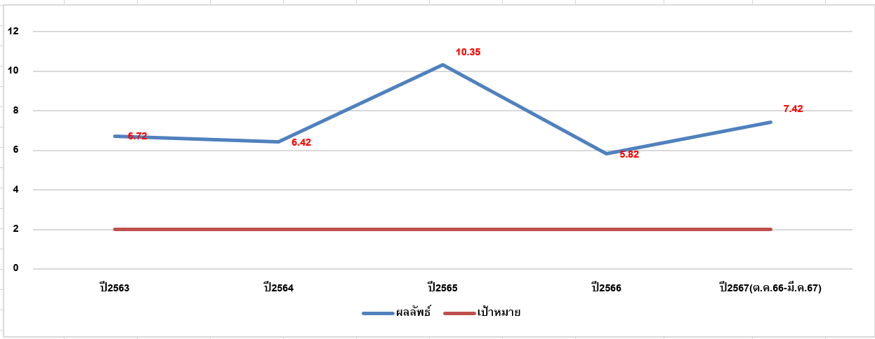

จากกราฟ พบว่า อัตราการตายรวมของผู้ป่วยใน ใน ปี2563 ร้อยละ 6.72 ปี2564 ร้อยละ 6.42 ปี2565 ร้อยละ 10.35 ปี2566ร้อยละ 5.82 และปี 2567 (ต.ค.66-มี.ค.67) ร้อยละ 7.42 ซึ่งสูงกว่าเป้าหมาย จากการวิเคราะห์พบว่า ในหน่วยงานเปิดให้บริการผู้ป่วยที่มีปัญหาทางอายุรศาสตร์ที่มีความซับซ้อน และจากการทบทวนผู้ป่วยรายcaseพบว่า ผู้ป่วยมีการติดเชื้อดื้อยา ได้แก่ MDR CRE VRE มีอัตราการตายสูงขึ้น ได้มีการจัดกิจกรรมพัฒนาคุณภาพเรื่องการป้องกันการแพร่กระจายเชื้อดื้อยาขึ้นและได้จัดทำกิจกรรมการจัดการความรู้เรื่องการป้องกันการแพร่กระจายเชื้อเพื่อพัฒนาความรู้แก่บุคลากรในหน่วยงาน สร้างความตระหนักในการป้องกันการแพร่กระจายเชื้อ หลังการจัดกิจกรรม พบว่าบุคลากรมีความรู้ ความตระหนักมากขึ้น แต่ยังพบอัตราการติดเชื้อที่สูงกว่าเป้าหมาย ได้ดำเนินการปรับปรุงเรื่องการเตรียมอุปกรณ์ในการใช้ดูแลผู้ป่วยประจำที่เตียง และ ได้ปรับกระบวนการดูแลทำความสะอาดร่างกายโดยใช้ผ้าจากงานซักฟอกเพื่อให้สามารถทำความสะอาดผ้าได้อย่างมีมาตรฐาน ได้มีการจัดกิจกรรมทบทวน BUNDLE CARE ต่าง ๆ รวมทั้งเข้าร่วมกิจกรรมเรื่องการป้องกันการติดเชื้อของโรงพยาบาลเพื่อกระตุ้นให้บุคลากรมีความรู้ความเข้าใจมากขึ้น และดำเนินการติดตามเฝ้าระวังการติดเชื้อต่อไป

2. อัตราการเลื่อนหลุดของท่อช่วยหายใจ

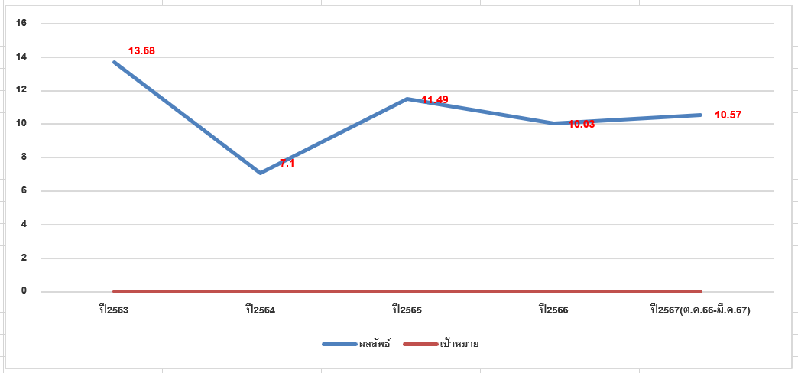

จากกราฟ พบว่า อัตราการเลื่อนหลุดของท่อช่วยหายใจ ในปี 2563 เป็น 13.68 ครั้ง/1,000วันใส่ท่อช่วยหายใจ ปี 2564 เป็น 7.10 ครั้ง/1,000วันใส่ท่อช่วยหายใจ ปี2565 เป็น 11.49ครั้ง/1,000วันใส่ท่อช่วยหายใจ ปี2566 เป็น 10.03 ครั้ง/1,000วันใส่ท่อช่วยหายใจ และปี2567 (ต.ค.66-มี.ค.67) เป็น 10.57 ครั้ง/1,000วันใส่ท่อช่วยหายใจพบว่า ปัจจัยที่ทำให้เกิดท่อช่วยหายใจเลื่อนหลุด ได้แก่ (1) บุคลากรมีจำนวนน้อยไม่เพียงพอต่อการดูแลผู้ป่วย บุคลากรขาดการติดตามประเมินผู้ป่วย (2) ผู้ป่วยมีภาวะสับสน ไม่เข้าใจแผนการรักษา (3) แนวทางในการดูแลไม่ชัดเจน ขาดการสื่อสาร ซึ่งในปี2567 นี้ทางหน่วยงานจะดำเนินการจัดกิจกรรมพัฒนาคุณภาพ เรื่องการป้องกันการเกิดท่อช่วยหายใจเลื่อนหลุด และกระตุ้นให้บุคลากรมีความตระหนัก มีความรู้ในการป้องกันท่อช่วยหายใจเลื่อนหลุด และทางหน่วยงานจะดำเนินการเฝ้าระวัง ติดตามอัตราการเลื่อนหลุดของท่อช่วยหายใจต่อไป

3. อัตราการเกิดแผลกดทับ (ระดับ 1- 4)

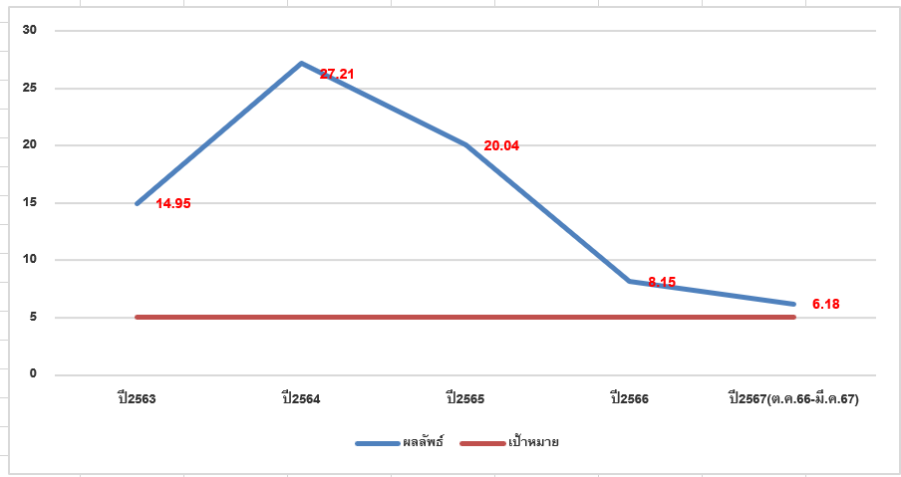

จากกราฟ พบว่า อัตราการเกิดแผลกดทับในปี 2564 มีอัตราการเกิดแผลกดทับที่เพิ่มขึ้น เป็น 27.21 ครั้ง/1,000 วันนอน จากการทบทวนพบว่า ในหน่วยงานมีผู้ป่วยที่มีปัญหาทางอายุรศาสตร์ที่มีความซับซ้อน เพิ่มจำนวนมากขึ้น ความสามารถในการช่วยเหลือตนเองน้อยลงมาก และยังมีการใช้แนวทางการดูแลผู้ป่วยเพื่อป้องกันแผลกดทับไม่สม่ำเสมอ จึงจัดกิจกรรมพัฒนาความรู้และส่งบุคลากรเข้าร่วมกิจกรรมการดูแลผู้ป่วยเพื่อป้องกันการเกิดแผลกดทับ เพื่อส่งเสริมให้บุคลากรมีความรู้ความสามารถในการดูแลผู้ป่วย และจัดให้มีอุปกรณ์ได้แก่ที่นอนลมให้มีพร้อมใช้เพียงพอต่อความต้องการของผู้ป่วย หลังจากดำเนินการกิจกรรมแล้วพบว่า อัตราการเกิดแผลกดทับลดลง เป็น 20.04 ครั้ง/1,000 วันนอนในปี2565 โดยทางหน่วยงานจะดำเนินการเฝ้าระวังและติดตามอัตราการเกิดแผลกดทับพบว่าในปี2566 พบว่ามีแนวโน้มลดลง 8.15 ครั้ง/1,000 วันนอน ทางหน่วยงานจึงมีการจัดทำ CQI เพื่อปรับปรุงกระบวนการดูแลผู้ป่วย ในปี 2567 (ต.ค.66-มี.ค.67) พบ อัตราการเกิดแผลกดทับลดลง เป็น 6.18 ครั้ง/1,000 วันนอน

- อัตราการติดเชื้อทางเดินหายใจในผู้ป่วยที่ใช้เครื่องช่วยหายใจ

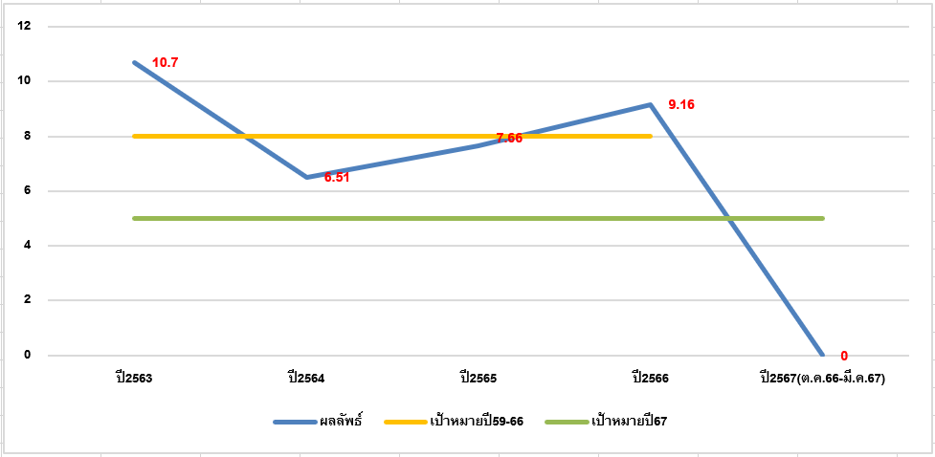

จากกราฟ พบว่า อัตราการติดเชื้อทางเดินหายใจในผู้ป่วยที่ใช้เครื่องช่วยหายใจ ในปี2563เป็น 10.7 ครั้ง/1,000 วัน on ventilator ทางหน่วยงานดำเนินการปรับปรุงแนวทางการดูแลผู้ป่วยที่ใส่ท่อช่วยหายใจและจะดำเนินการทบทวนกระบวนการดูแลผู้ป่วย กระบวนการป้องกันการแพร่กระจายเชื้อเพื่อหาวิธีการที่ช่วยลดการติดเชื้อในผู้ป่วยที่ใส่ท่อช่วยหายใจ หลังดำเนินการพบว่า อัตราการติดเชื้อทางเดินหายใจในผู้ป่วยที่ใช้เครื่องช่วยหายใจ ลดลง ในปี 2564 ลดลงเป็น 6.51 ครั้ง/1,000 วัน on ventilator นอกจากการปรับปรุงแนวทางแล้วยังมีการดำเนินการปรับสภาพแวดล้อมในหน่วยงานได้แก่ การปรับปรุงพื้นที่ ฝ้าเพดาน ผนัง และติดตั้งเครื่องปรับอากาศภายในหน่วยงานทำให้สภาพอากาศภายในหน่วยงานมีอุณหภูมิที่เหมาะสม ไม่เกิดน้ำค้างใน circuit ซึ่งเป็นสาเหตุให้เกิดการสะสมของเชื้อโรค และได้ติดตามผลอัตราการติดเชื้อ ในปี2565 เป็น 7.66 ครั้ง/1,000 วัน on ventilator ในปี2566 เป็น 9.16 ครั้ง/1,000 วัน on ventilator และ ในปี2567 (ต.ค.66-มี.ค.67) เป็น 0 ครั้ง/1,000 วัน on ventilator

- อัตราการติดเชื้อในระบบทางเดินปัสสาวะจากการคาสายสวนปัสสาวะ

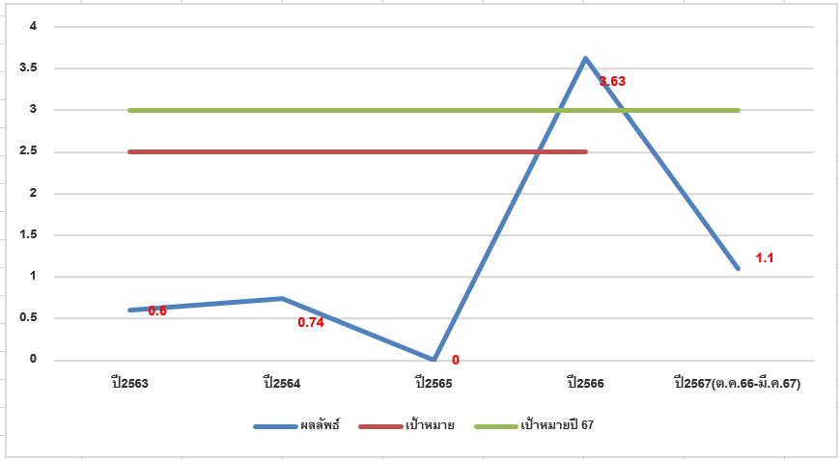

จากกราฟ พบว่า อัตราการติดเชื้อในระบบทางเดินปัสสาวะจากการคาสายสวนปัสสาวะ เป็นไปตามเป้าหมาย แต่เนื่องจากการทบทวนปัญหาเรื่องการติดเชื้อในระบบทางเดินปัสสาวะ พบว่า 80% เชื้อที่พบ ได้แก่ K.pneumoniae (CRE), E.coli (CRE) , K.pneumoniae (ESBL,CRE) ซึ่งเป็นเชื้อดื้อยา จึงทำให้ หน่วยงานได้วางแผนในการติดตามตัวชี้วัดนี้ เพื่อติดตามประเมินมาตรฐานการดูแลผู้ป่วยที่ใส่สายสวนปัสสาวะ และ วางแผนส่งบุคลากรเข้าร่วมการอบรมในเรื่องการดูแลผู้ป่วยเพื่อป้องกันการติดเชื้อและป้องกันการแพร่กระจายเชื้อ และวางแผนในการจัดการให้ความรู้แก่บุคลากรที่เข้ามาปฏิบัติงานใหม่ในหน่วยงานเพื่อเพิ่มทักษะและเพื่อให้บุคลากรปฏิบัติตามแนวทางเดียวกัน หลังจากติดตามตัวชี้วัดนี้ พบว่ามีอัตราการติดเชื้อที่เพิ่มสูงขึ้น ทางหน่วยงานมีการจัดกิจกรรมทบทวนการดูแลผู้ป่วยที่คาสายสวนปัสสาวะเพื่อกระตุ้นความตระหนักรู้ในการดูแลผู้ป่วยของบุคลากรและเพื่อสื่อสารแนวทางการดูแลให้บุคลากรรับทราบและปฏิบัติได้อย่างถูกต้องและเคร่งครัด หลังดำเนินการพบอัตราการติดเชื้อ ในปี2564 พบการติดเชื้อเป็น 0.74 โดยทางหน่วยงานได้ดำเนินการเฝ้าระวังและติดตามผล พบว่าในปี 2565 ลดลงเป็น 0 ครั้ง/1,000 วันใส่สายสวนปัสสาวะ ในปี 2566 เป็น 3.63 ครั้ง/1,000 วันใส่สายสวนปัสสาวะ ทางหน่วยงานได้มีแผนปรับปรุงการดูแลผู้ป่วยที่ใส่สายสวนปัสสาวะ พบว่า ในปี 2567 (ต.ค.66-มี.ค.67) 1.10 ครั้ง/1,000 วันใส่สายสวนปัสสาวะ

6. อัตราการติดเชื้อในผู้ป่วยที่ใส่สายสวนหลอดเลือดดำส่วนกลาง

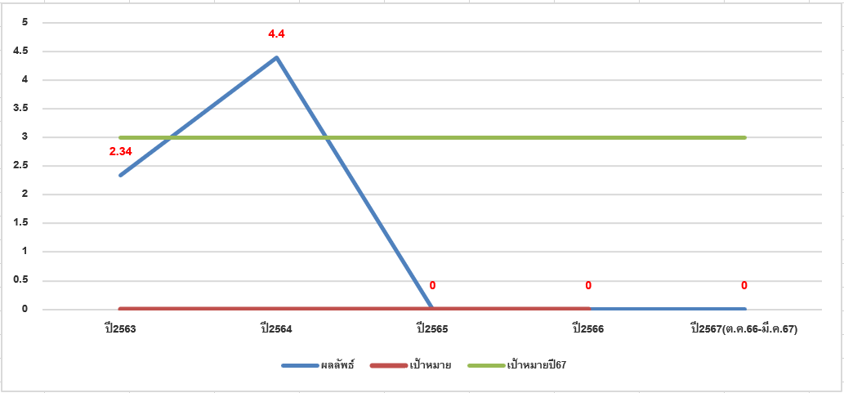

จากกราฟ พบว่ามีอัตราการติดเชื้อในผู้ป่วยที่ใส่สายสวนหลอดเลือดดำส่วนกลาง ในปี 2564 4.40 ครั้งต่อ 1,000วัน on central line ซึ่งจากการวิเคราะห์พบโอกาสพัฒนา ดังต่อไปนี้ (1) การดูแลผู้ป่วยที่ใส่ central line ไม่ถูกต้องตามหลักการป้องกันการติดเชื้อ (2) บุคลากรขาดความรู้ในการดูแลผู้ป่วยที่ใส่ central line ด้วยสาเหตุดังกล่าวนี้ในปี 2564 ทางหน่วยงานจะมีการส่งเสริม พัฒนาความรู้ และทักษะในการดูแลผู้ป่วยที่ใส่ central line นำแนวทางปฏิบัติในการดูแลผู้ป่วยที่ใส่ central line สื่อสารสู่ผู้ปฏิบัติ และติดตามเฝ้าระวังการติดเชื้อ พบว่าในปี 2565 เป็น 0 ครั้งต่อ 1,000วัน on central line และหน่วยงานได้ดำเนินการติดตามเฝ้าระวังการติดเชื้อต่อเนื่อง พบว่า ในปี 2566 อัตราการติดเชื้อในผู้ป่วยที่ใส่สายสวนหลอดเลือดดำส่วนกลาง เป็น 0 ครั้งต่อ 1,000วัน on central line และ ในปี 2567 (ต.ค.66-มี.ค.67) อัตราการติดเชื้อในผู้ป่วยที่ใส่สายสวนหลอดเลือดดำส่วนกลาง เป็น 0 ครั้งต่อ 1,000วัน on central line

4. กระบวนการหรือระบบงานเพื่อบรรลุเป้าหมายและมีคุณภาพ
4.1 ระบบงานที่ใช้อยู่ในปัจจุบัน
ร่วมกับทีม CLT อายุรศาสตร์ และฝ่ายการพยาบาลปฏิบัติตามแนวทางการดูแลผู้ป่วยกลุ่มโรคสำคัญที่โรงพยาบาลมุ่งเน้นดังนี้
- MED-010-2-002-00 แนวทางการดูแลผู้ป่วยภาวะกล้ามเนื้อหัวใจขาดเลือดเฉียบพลัน (acute coronary syndrome)
- MED-010-2-001-00 แนวทางการดูแลผู้ป่วย โรคหลอดเลือดสมองระยะเฉียบพลัน (Acute stroke)
- MED-010-2-003-00 แนวทางการดูแลผู้ป่วยโรคปอดอุดกั้นเรื้อรัง (COPD, with exacerbation)
- MED-010-2-004-00 แนวทางการดูแลผู้ป่วยภาวะเลือดออกในทางเดินอาหารส่วนต้นเฉียบพลัน (Acute Upper Gastrointestinal bleeding)
- แนวทางในการปฏิบัติเมื่อผู้ป่วยเกิดภาวะ sepsis
- แนวทางปฏิบัติการดูแลผู้ป่วยโรคไข้เลือดออก
และได้ดำเนินการร่วมกับฝ่ายการพยาบาลในการปรับปรุงแนวทางการพยาบาลผู้ป่วยในกลุ่มโรคสำคัญและวิธีปฏิบัติงานของฝ่ายการพยาบาล ศูนย์การแพทย์สมเด็จพระเทพรัตนราชสุดาฯ
4.2 การพัฒนาคุณภาพที่อยู่ระหว่างดำเนินการ
-การดำเนินการกิจกรรมการค้นหาความเสี่ยงหน้างานโดยจัดให้มีกิจกรรมการ quick round หลังรับ- ส่งเวร เพื่อให้เกิดการค้นหาความเสี่ยงเชิงรุก มีการทบทวนความเสี่ยง และจัดกิจกรรมกระตุ้นให้บุคลากรรายงานความเสี่ยงเข้าสู่โปรแกรมรายงานอุบัติการณ์ออนไลน์
-กิจกรรมพัฒนาการดูแลผู้ป่วยที่ใส่ท่อช่วยหายใจเพื่อป้องกันการเกิด VAP
-จัดระบบการทบทวนการใช้ยาผู้ป่วย การจัดทำและส่ง medication reconcile ให้ครบถ้วน

4.3 การพัฒนาศักยภาพของบุคลากรในหน่วยงานให้มีความรู้และประสิทธิภาพมากยิ่งขึ้น
-เพิ่มพูนทักษะในการดูแลผู้ป่วยที่ใช้เครื่องช่วยหายใจ
-เพิ่มพูนทักษะในการอ่านคลื่นไฟฟ้าหัวใจ
-เพิ่มพูนทักษะในการช่วยฟื้นคืนชีพ ACLS
-เพิ่มพูนทักษะในการป้องกันการแพร่กระจายเชื้อ

5. แผนการพัฒนาต่อเนื่อง
1. กลุ่มผู้ป่วย ACS, COPD, Stroke มีการปฏิบัติตาม CPG ที่ทำร่วมกับภาควิชาอายุรศาสตร์ ซึ่งครอบคลุมการดูแลผู้ป่วยตั้งแต่รับใหม่ / รับย้าย ร่วมกันของสหสาขาวิชาชีพ และมีการเก็บข้อมูลของผู้ป่วย ปัญหาที่เกิดขณะให้การดูแลผู้ป่วยนำไปประชุมร่วมกับ CLT ทุกเดือน
2. พัฒนาระบบการดูแลผู้ป่วย เพื่อป้องกันการเกิดการติดเชื้อระบบทางปัสสาวะในผู้ป่วยที่คาสายสวนปัสสาวะ โดยจะเพิ่มกระบวนการสังเกต การปฏิบัติตามวิธีปฏิบัติโดย ICWN ของหน่วยงาน และมีการวิเคราะห์ข้อมูลและทบทวนปัญหา อุปสรรคในที่ประชุมหน่วยงาน
3. พัฒนาการดูแลผู้ป่วยที่ใส่ท่อช่วยหายใจและเครื่องช่วยหายใจ เพื่อป้องกันการติดเชื้อทางเดินหายใจในการใส่เครื่องช่วยหายใจ (VAP)
4. พัฒนาการดูแลป้องกันท่อช่วยหายใจเลื่อนหลุด
5. แผนประหยัดพลังงานของหน่วยงาน กระตุ้นให้บุคลากรมีส่วนร่วมในแผนประหยัดพลังงานของหน่วยงานมากขึ้น เพื่อตอบสนองนโยบายประหยัดพลังงาน
6.พัฒนาศักยภาพและสมรถนะของพยาบาลวิชาชีพในหน่วยงานเพื่อให้พยาบาลมีความสามารถในการดูแลผู้ป่วยวิกฤติได้อย่างมีมาตรฐาน โดยมุ่งเน้นกลุ่มโรคสำคัญของ CLT อายุรศาสตร์
7.พัฒนาการจัดการด้านสิ่งแวดล้อมเพื่อลดการกระจายเชื้อและเอื้อต่อการดูแลผู้ป่วย

